**MODELOS Y BASES DE DATOS**

**Diseño Conceptual General. SQL-DQL Basico**

**2025-1**

**Laboratorio 1/6**

**OBJETIVOS**

Evaluar el logro de las competencias adquiridas para:

✓ Hacer ingeniería reversa de una base de datos relacional: modelo lógico y modelo conceptual.

✓ Proponer consultas gerenciales y operativas para una organización ✓ Implementar consultas (simples o anidadas) en cálculo, algebra y SQL

**ENTREGA**

• Incluyan lab01.doc y adventure.asta en un archivo .zip. El nombre de este archivo debe ser la concatenación en orden alfabético de los primeros apellidos de cada uno de los miembros del equipo.

• Deben publicar el avance al final de la sesión y la versión definitiva en la fecha indicada, en los espacios correspondientes.

El modelo de datos que vamos a trabajar es **Adventure Works** una de los casos propuestas en SQLZoo.net, en el motor **MySQL**

**PARTE UNO. Conociendo la organización**

**A. Revisando el contenido**

[En lab01.doc adventure.asta]

Usen Easy questions: 1..5

**1. ¿Cuántos productos ofrecen? ¿Cuántos de cada modelo? ¿Cuántos de cada categoría?**

Ofrecen 295 productos:



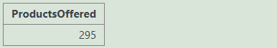

Hay 128 modelos:



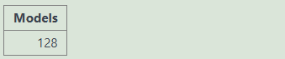

Hay 41 categorías:





**2. ¿En qué países están sus clientes? ¿En cuántas ciudades?**

Los clientes se encuentran en 3 países:



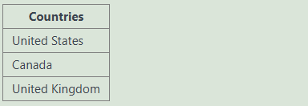

Se encuentran en estas ciudades:



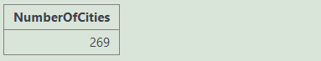

**3. ¿Cuándo hicieron la primera venta? ¿y la última?**

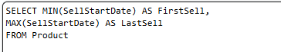

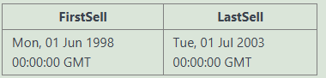

**4. ¿Qué producto se ha vendido más veces?¿Cuántas?**

El producto más vendido es:

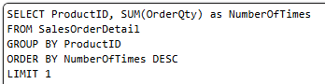

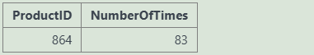

**5. ¿Cuáles modelos tienen más de diez productos? (De los nombres)**

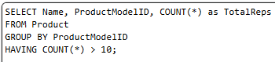

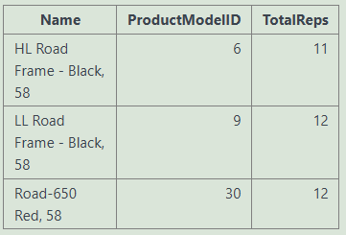

**6. Propongan una pregunta y respóndanla**

**¿Cuáles son los datos de dirección del señor Kevin Liu?**

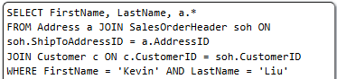



[Ejecuten la consulta SQL en SQLZoo.net en la entrada a las preguntas de la base de datos. Escriban las consultas SQL y las respuesas en lab01.doc. Si no lograron escribir alguna sentencia indiquen el punto de problema.]

**B. Contexto**

1. **Misión.** ¿Cuál creen que es la misión de la organización?1

Ser una gran exponente en productos del deporte del ciclismo de alta calidad por medio de la innovación y logística, garantizando al cliente un gran servicio de atención cubriendo sus necesidades.

2. **Servicios.** ¿Qué ofrece a sus clientes?

Ofrecen bienes como bicicletas y sus componentes como cadenas, frenos, pedales, etc..

Ofrecen accesorios textiles como jerseys, pantalones, medias, guantes, etc.

Tienen la opción de entrega a domicilios.

**C. Usuarios**

1) ¿Cuáles son tres posibles usuarios de esta información? ¿Qué responsabilidades asumen en la organización?2

**Director de ventas:** Impulsar campañas en promociones y descuentos, identificar incrementos en ventas, gestionar clientes.

**Departamento de logística:** verificar direcciones de entrega, coordinar envíos.

**Departamento de productos:** Mantener actualizado el stock, gestionar precios

**D. Ingeniería reversa**

[En adventure.asta]

(ContenidoBaseDatos → Modelo lógico → Modelo conceptual)

1. Realicen el modelo lógico3 mínimo.

Inicien con el propuesto, valídenlo con la base de datos e incluyan las restricciones de PK, UK, FK.

2. Realicen el diagrama de conceptos4 sin atributos.

1 Consulten misiones de organizaciones interesantes.

2 En astah creen un diagrama de casos de uso (adventure/0. General/ ConsultasGerenciales). Incluyan los actores y para cada uno de ellos sus responsabilidades.

3 Realicen el diagrama en cualquier editor. En astah cree un diagrama de clases (adventure/0. General/ Logico) e importe el gráfico correspondiente.

4 En astah creen un diagrama de clases (adventure/0. General/ Conceptos) Configure la vista del modelo para que únicamente sean visibles la zona de atributos sin visibilidad ni tipos.

**PARTE DOS. Implementando.**

[En lab01.doc]

1. Implementen las consultas propuestas en Easy questions: 1..5 en álgebra o cálculo y en SQL.

**SQL**

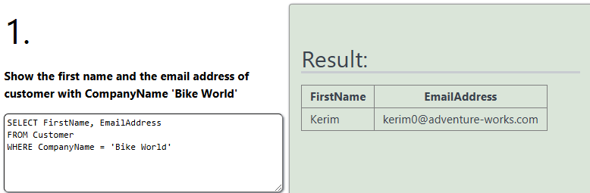

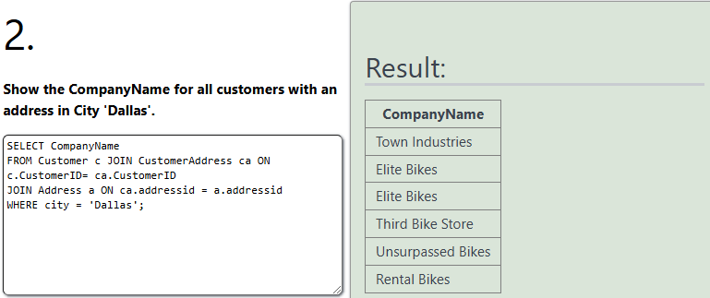

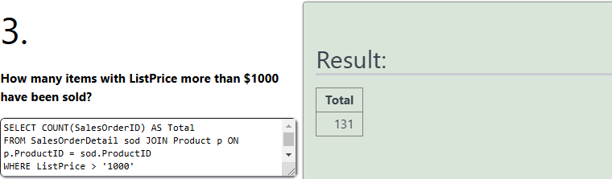

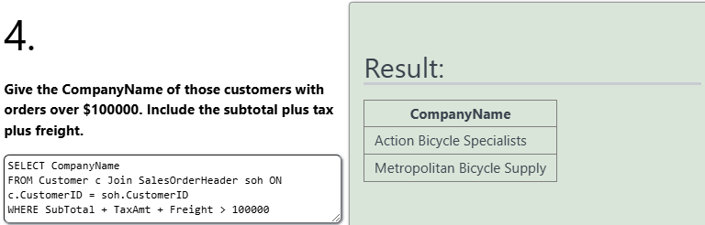

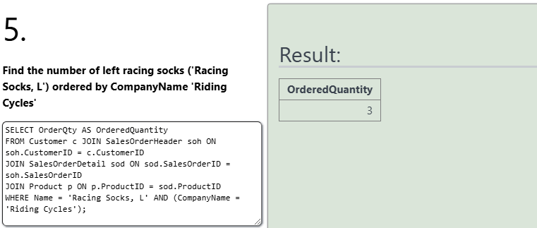

2. Implementen las consultas Medium questions: 6..10 en SQL

[Escriban las consultas en los lenguajes pedidos y prueben la sconsulta s SQL en sqlzoo.. Si no lograron escribir alguna, ndiquen el punto de problema]

**SQL**

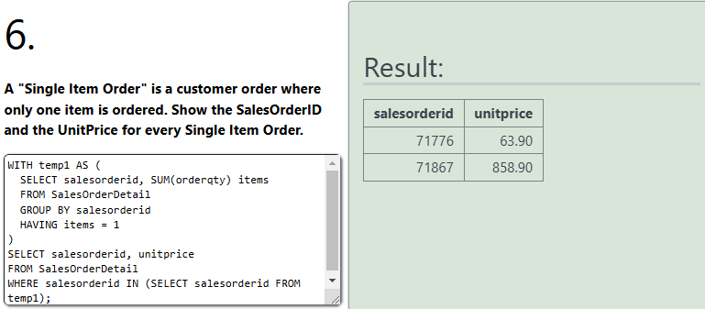

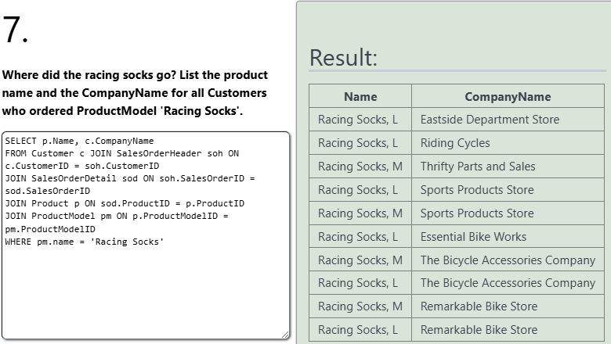

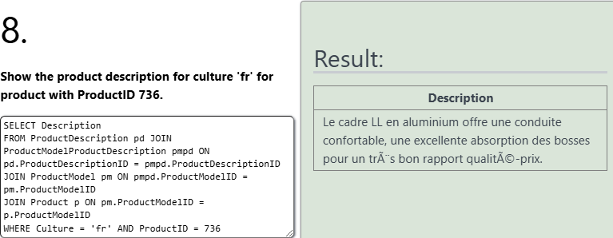

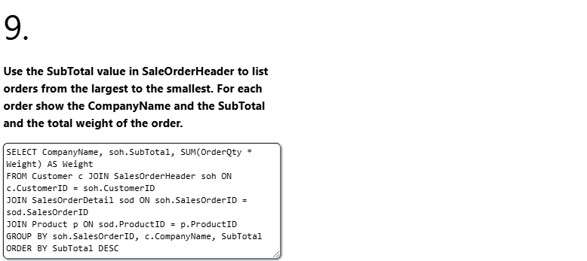

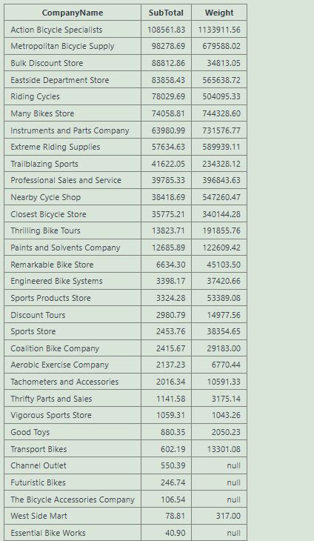

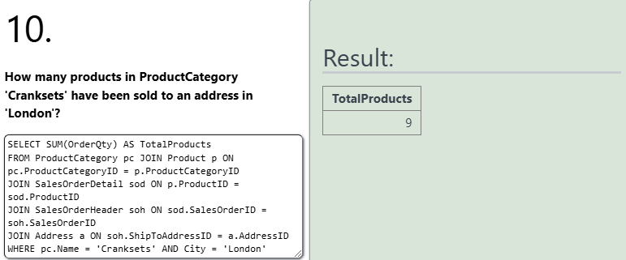

**PARTE TRES. Definiendo e implementando consultas gerenciales.** [En lab01.doc adventure.asta]

1. Considerando la misión propuesta , diseñen e implementen la consulta más adecuada para que la organización conozca que tan bien está cumpliendo su misión. Justifíquenla como la mejor consulta5.

Consultar los productos más vendidos, con ello se puede analizar los productos vendidos para posteriormente evaluar el desempeño de estos adicionalmente, se puede conocer los productos con mayor auge.

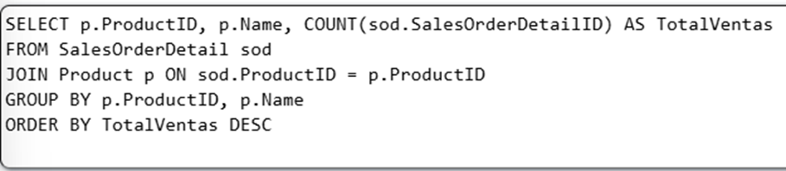

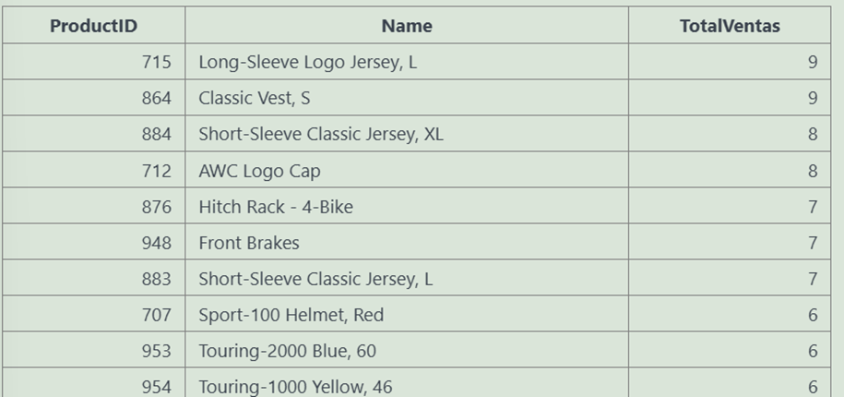

2. Propongan una pregunta, orientada a validar el logro en el cumplimiento de la misión, que no se pueda contestar actualmente. ¿Que cambios se deberían incluir en el modelo de datos para poder responderla?6

Consultar el estado de satisfacción del cliente: atender sus quejas o dudas, gestionar cambios en productos.

* Crear un nuevo atributo en el concepto de Customer para poder conocer el nivel de satisfacción del cliente, este podría llevar por nombre SatisCustomer y llevar por definición un booleano o por rangos de 1 a 5.
* Crear un nuevo concepto para poder calcular los tiempos de entrega de los pedidos.
* · Crear un nuevo concepto para poder realizar cambios o devoluciones.

3. Considerando uno de los tres usuarios detectados anteriormente, diseñen e implementen una consulta que le de información útil para cumplir con sus responsabilidades o satisfacer una necesidad. 7.

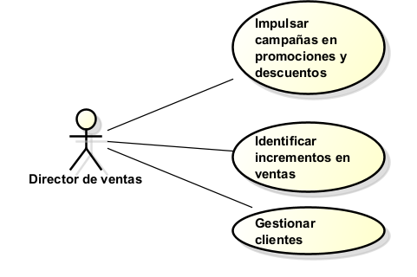

Consultar productos poco vendidos para aumentar sus ventas.

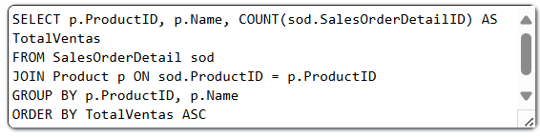

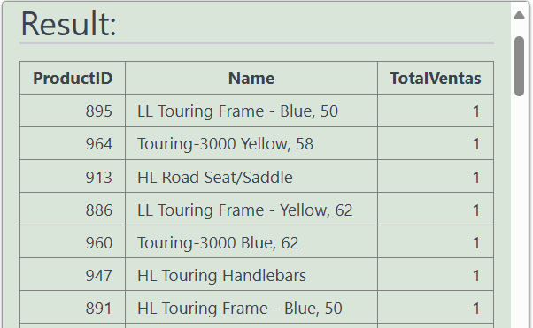

Consultar el número de clientes totales (Gestionar clientes)



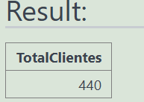

[Para 1 y 3 prueben la consulta en sqlzoo, . Si no lograron escribir alguna consulta indiquen el punto de problema]

**RETROSPECTIVA**

1. ¿Cuál fue el tiempo total invertido en el laboratorio por cada uno de ustedes? (Horas/Hombre)

4.5/ Felipe Calvache

4 / Hernán Sánchez

2. ¿Cuál es el estado actual del laboratorio? ¿Por qué?

Completo, elaborado con tiempo.

3. ¿Cuál consideran fue el mayor logro? ¿Por qué?

Elaborar el modelo lógico por dos implicaciones: gran ampliación de la base de datos lo que implica conocer su estructura, para no poner datos irrelevantes a la hora de su elaboración.

4. ¿Cuál consideran que fue el mayor problema técnico? ¿Qué hicieron para resolverlo?

Bajo conocimiento en Astah por parte de uno de los integrantes del grupo. Para su solución se acudió al dialogo para poder explicar el uso de esta herramienta.

5. ¿Qué hicieron bien como equipo? ¿Qué se comprometen a hacer para mejorar los resultados?

A destacar la buena comunicación por parte de los integrantes y para mejorar los resultados un poco mas de encuentros para encontrar soluciones más adecuadas.

6. ¿Qué referencias usaron? ¿Cuál fue la más útil? Incluyan citas con estándares adecuados.

Auto-estudio01

Join en SQLZoo [The JOIN operation - SQLZoo](https://www.sqlzoo.net/wiki/The_JOIN_operation)

Consultas a docentes

5 En astah cree un diagrama de casos de uso (adventure/0. General/ ConsultasGerenciales ). Incluya la(s) consulta(s) en el formato COMO QUIERO PARA PODER con detalle (columnas, filtro, orden) 6 En astah cree un diagrama de casos de uso (adventure/0. General/ ConsultasGerenciales ). Incluyan la(s) consulta(s) en el formato COMO QUIERO PARA PODER con detalle (columnas, filtro, orden) 7 En el diagrama de casos de uso (adventure/0. General/ ConsultasGerenciales ) incluyan la(s) consulta(s) en el formato COMO QUIERO PARA PODER con detalle (columnas, filtro, orden)